MANUAL BOOK NEXANET

Panduan Penggunaan Platform Pembelajaran Jaringan Komputer

Oleh:
- Ariel Candra Marega
- Achmad Minanur Rohman

KATA PENGANTAR

Puji syukur ke hadirat Tuhan Yang Maha Esa karena manual book NexaNet ini dapat disusun sebagai panduan penggunaan platform pembelajaran jaringan komputer. NexaNet membantu siswa Teknik Komputer dan Jaringan mempelajari konsep jaringan, mengukur pemahaman melalui pretest dan posttest, serta menerapkan pengetahuan melalui laboratorium pembelajaran.
Manual ini menjelaskan pengenalan fitur, persiapan penggunaan, dan langkah-langkah menggunakan NexaNet untuk siswa serta pengelola yang memiliki akses guru atau admin. Panduan disusun agar pengguna dapat mengikuti proses belajar secara terarah, mulai dari membuka akun hingga melihat progres dan menggunakan fitur praktik.
Panduan ini disusun berdasarkan fitur yang tersedia pada NexaNet. Tampilan dapat berubah mengikuti pengembangan aplikasi. Semoga manual ini membantu pengguna memanfaatkan NexaNet dalam kegiatan belajar dan pengelolaan konten.

Surabaya, 31 Oktober 2026
Tim Penyusun

DAFTAR ISI

KATA PENGANTAR ii
DAFTAR ISI iii
BAB 1 PENDAHULUAN 1
1.1 Latar Belakang 1
1.2 Tujuan Manual Book 2
BAB II PENGENALAN NEXANET 3
2.1 Deskripsi NexaNet 3
2.2 Fitur NexaNet 3
2.2.1 Halaman Utama 3
2.2.2 Dashboard 4
2.2.3 Learning Path 4
2.2.4 Materi Pembelajaran 4
2.2.5 Pretest, Posttest, dan Kuis Topik 5
2.2.6 Video Pembelajaran 6
2.2.7 Network Lab 6
2.2.8 Troubleshooting Lab 6
2.2.9 Katalog Model Perangkat 3D 7
2.2.10 AI Tutor dan Bantuan AI 7
2.2.11 Profil dan Progres Belajar 7
2.2.13 Panel Guru dan Admin 8
2.3 Persyaratan Pengguna 8
BAB III PANDUAN PENGGUNAAN NEXANET 9
3.1 Mengakses Aplikasi NexaNet 9
3.1.1 Membuka Halaman Utama 9
3.1.2 Membuat Akun 10
3.1.3 Masuk ke Akun 11
3.1.4 Memulihkan Kata Sandi 12
3.1.5 Keluar Dari Akun 12
3.2 Fitur Siswa 13
3.2.1 Menggunakan Dashboard Siswa 13
3.2.2 Mengikuti Learning Path 13
3.2.3 Membuka dan Menyelesaikan Materi 14
3.2.4 Menonton Video Pembelajaran 15
3.2.5 Mengerjakan Pretest 16
3.2.6 Mengerjakan Posttest 16
3.2.7 Mengerjakan Kuis Topik 17
3.2.8 Menggunakan Network Lab 17
3.2.9 Menggunakan Troubleshooting Lab 20
3.2.10 Melihat Model Perangkat 3D 20
3.2.11 Menggunakan AI Tutor 21
3.2.12 Melihat Progres 22
3.2.13 Memperbarui Profil dan Pengaturan 23
3.3 Fitur Admin dan Guru 24
3.3.1 Dashboard Admin 24
3.3.2 Mengelola Materi 24
3.3.3 Mengelola Video 25
3.3.4 Mengelola Kuis dan Bank Soal 26
3.3.5 Mengelola Kasus Troubleshooting 27
3.3.6 Mengelola Model 3D 28
3.3.7 Mengelola Data Siswa 28
3.3.8 Melihat Analitik 29
3.4 Panduan Tambahan 30
3.4.1 Penanganan Kendala Umum 30
3.4.2 Tips Penggunaan NexaNet 31
BAB IV PENUTUP 33
4.1 Kesimpulan 33
4.2 Saran 33
DAFTAR PUSTAKA 35

BAB 1 PENDAHULUAN

1.1 Latar Belakang
Perkembangan teknologi informasi telah membuat jaringan komputer menjadi bagian penting dalam kehidupan sehari-hari. Jaringan digunakan untuk menghubungkan perangkat, bertukar data, mengakses layanan, dan berbagi sumber daya. Pemahaman mengenai jaringan komputer karena itu diperlukan oleh siswa yang menekuni bidang Teknik Komputer dan Jaringan.
Materi jaringan mencakup berbagai konsep yang saling berkaitan. Siswa perlu memahami perangkat jaringan, susunan koneksi, model komunikasi, alamat IP, subnetting, dan cara menemukan penyebab gangguan. Beberapa konsep tersebut lebih mudah dipahami apabila siswa tidak hanya membaca teori, tetapi juga melihat contoh serta mencoba penerapannya.
Kegiatan praktik dapat membantu siswa menghubungkan pengetahuan dengan situasi yang menyerupai kondisi jaringan sebenarnya. Misalnya, pemahaman tentang alamat IP dapat diperkuat dengan mengatur alamat perangkat dan menguji konektivitas. Demikian pula, pembelajaran troubleshooting dapat menjadi lebih terarah apabila siswa berlatih memeriksa gejala secara bertahap sebelum menentukan tindakan.
NexaNet dikembangkan sebagai platform pembelajaran berbasis web untuk mendukung kebutuhan tersebut. Platform ini menyediakan materi dan video, pretest dan posttest, simulasi topologi jaringan, kalkulator subnet IPv4, latihan troubleshooting, serta katalog perangkat 3D. Dengan menggabungkan kegiatan membaca, mengerjakan soal, dan mencoba latihan, NexaNet membantu pengguna mengikuti proses belajar jaringan secara lebih terstruktur.
Manual book ini disusun agar pengguna dapat mengenal fitur NexaNet dan mengetahui cara menggunakannya. Panduan ini diharapkan mempermudah siswa menjalani kegiatan belajar serta membantu guru dan admin memahami fungsi pengelolaan yang tersedia

1.2 Tujuan Manual Book
Manual book ini bertujuan memberikan penjelasan yang mudah diikuti tentang penggunaan NexaNet. Secara khusus, panduan ini bertujuan:
- Memberikan petunjuk dasar untuk mengakses NexaNet.
- Menjelaskan menu dan fitur yang tersedia pada platform.
- Memandu siswa dalam menggunakan materi, video, kuis, dan laboratorium.
- Membantu pengguna memahami cara melihat progres belajar dan mengelola profil.
- Menjelaskan fungsi administrasi yang tersedia bagi guru atau admin.
- Memberikan saran awal untuk mengatasi kendala yang mungkin muncul saat menggunakan platform.

BAB II PENGENALAN NEXANET

2.1 Deskripsi NexaNet
NexaNet adalah platform pembelajaran berbasis web yang berfokus pada materi jaringan komputer untuk siswa TKJ. Pengguna mengaksesnya melalui browser pada perangkat yang terhubung ke internet.
Pembelajaran di NexaNet mengikuti urutan yang menghubungkan pengukuran pemahaman, pembelajaran materi, evaluasi, dan praktik. Siswa dapat mengerjakan pretest untuk melihat pemahaman awal, mempelajari materi dan video, kemudian mengerjakan posttest. Materi yang tersedia membahas dasar jaringan, model OSI, TCP/IP, pengalamatan IPv4, subnetting, dan troubleshooting.
NexaNet juga menyediakan sarana latihan praktik. Network Lab digunakan untuk menjelajahi topologi jaringan, mengatur alamat perangkat, menguji konektivitas, dan menghitung subnet IPv4. Troubleshooting Lab menyediakan kasus diagnosis yang dapat dijawab secara bertahap. Katalog perangkat 3D membantu siswa mengenali perangkat dan komponen jaringan melalui tampilan visual.
Guru atau admin yang memiliki hak akses dapat menggunakan panel administrasi untuk mengelola konten, soal, pengguna, dan informasi analitik yang tersedia.

2.2 Fitur NexaNet

2.2.1 Halaman Utama
Halaman utama merupakan pintu masuk untuk mengenal NexaNet. Halaman ini menampilkan gambaran singkat mengenai tujuan platform serta tautan menuju bagian pembelajaran yang sering digunakan, seperti materi, kuis, dan laboratorium.
Dari halaman utama, pengguna dapat melihat alur belajar yang dianjurkan. Tautan navigasi membantu pengguna membuka bagian tertentu tanpa harus menelusuri seluruh halaman. Pengguna baru juga dapat menuju halaman pendaftaran atau masuk melalui pilihan yang tersedia.

2.2.2 Dashboard
Dashboard menampilkan ringkasan aktivitas belajar pengguna yang sudah masuk ke akun. Informasi yang tersedia dapat mencakup jumlah materi yang telah diselesaikan, aktivitas video, jumlah percobaan kuis, dan rata-rata nilai kuis.
Selain menampilkan ringkasan, dashboard menyediakan jalan pintas untuk melanjutkan materi atau menuju fitur belajar lainnya. Jika pengguna pernah memulai sebuah materi, dashboard dapat membantu membuka kembali materi tersebut. Jika belum memulai pembelajaran, siswa dapat menggunakan tautan yang disarankan untuk memulai dari materi dasar atau pretest.

2.2.3 Learning Path
Learning Path menyajikan susunan materi yang disarankan untuk membantu siswa belajar secara bertahap. Urutan ini dimulai dari konsep dasar jaringan dan dilanjutkan ke topik seperti OSI, TCP/IP, pengalamatan IPv4, subnetting, dan troubleshooting.
Setiap materi dapat memiliki status seperti belum dimulai, sedang dipelajari, atau selesai. Status membantu siswa melihat materi yang sudah dikerjakan dan menentukan topik yang perlu dilanjutkan. Learning Path dapat digunakan bersama halaman Progres untuk memantau kegiatan belajar.

2.2.4 Materi Pembelajaran
Katalog materi menyediakan modul yang dapat dibuka satu per satu. Pengguna dapat mencari materi berdasarkan judul atau deskripsi, serta menggunakan filter kategori, tingkat kesulitan, dan status progres.
Halaman materi dapat memuat tujuan pembelajaran, isi modul, progres penyelesaian, fitur untuk menandai materi selesai, pertanyaan kontekstual berbantuan AI, dan tautan ke konten terkait.
Materi yang tersedia mencakup:
- Dasar jaringan computer, pengenalan cara perangkat terhubung, bertukar data, dan berbagi sumber daya.
- Model OSI, pembahasan tujuh lapisan komunikasi serta penggunaannya untuk memahami proses komunikasi dan menelusuri gangguan.
- Model TCP dan IP, pengenalan model TCP dan IP dan hubungannya dengan protokol yang digunakan dalam jaringan.
- Pengalamatan IPv4, pembahasan alamat IPv4, prefix, subnet mask, gateway, dan konfigurasi perangkat.
- Subnetting IPv4, pembahasan pembagian blok alamat IPv4 menjadi subnet sesuai kebutuhan jaringan.
- Troubleshooting jaringan, pengenalan proses pemeriksaan yang sistematis untuk mencari sumber gangguan.

2.2.5 Pretest, Posttest, dan Kuis Topik
NexaNet menyediakan pretest jaringan dasar, posttest jaringan dasar, serta kuis yang membahas topik tertentu. Pretest dan posttest masing-masing terdiri dari 25 soal yang disusun secara sejajar. Tujuannya adalah agar hasil sebelum dan sesudah belajar dapat dibandingkan sebagai gambaran perubahan pemahaman.
Pada halaman kuis, siswa memilih jawaban untuk setiap soal dan mengirimkan jawaban setelah selesai. Sistem kemudian menampilkan nilai dan penjelasan jawaban. Pada soal tertentu tersedia tombol petunjuk yang dapat membantu siswa memahami arah pertanyaan.
Kuis topik dapat digunakan untuk berlatih setelah menyelesaikan modul tertentu. Pembahasan jawaban membantu siswa mengetahui alasan di balik jawaban yang benar dan meninjau kembali konsep yang belum dipahami.

2.2.6 Video Pembelajaran
Katalog video menyediakan materi audiovisual untuk melengkapi modul tertulis. Pengguna dapat memilih video berdasarkan judul atau topik, lalu menontonnya melalui pemutar yang tersedia di halaman NexaNet.
Video dapat membantu siswa memahami penjelasan yang mungkin terasa abstrak ketika hanya dibaca. Setelah menonton, siswa dapat kembali ke materi terkait, membuat catatan, atau mengerjakan kuis untuk mengetahui bagian yang telah dipahami.

2.2.7 Network Lab
Network Lab menyediakan simulasi untuk mempelajari topologi jaringan dan pengalamatan perangkat. Pengguna dapat memilih topologi Star, Bus, atau Mesh, kemudian menambahkan perangkat seperti PC, laptop, server, switch, atau router.
Siswa dapat memilih perangkat untuk mengatur alamat IPv4 dan prefix, lalu menguji konektivitas antara perangkat sumber dan tujuan. Hasil pengujian membantu siswa mengamati pengaruh konfigurasi alamat terhadap keterjangkauan perangkat.
Network Lab juga memiliki kalkulator subnet IPv4. Dengan memasukkan alamat dan prefix, pengguna dapat melihat informasi seperti alamat jaringan, subnet mask, broadcast, dan jumlah host yang dapat digunakan. Aktivitas lab dapat disimpan pada akun apabila pengguna masuk dan fitur penyimpanan tersedia.

2.2.8 Troubleshooting Lab
Troubleshooting Lab berisi kasus gangguan jaringan yang perlu dianalisis. Setiap kasus menyediakan deskripsi dan gejala sebagai informasi awal. Pengguna kemudian menjawab langkah pemeriksaan menggunakan pilihan yang tersedia, seperti Ya, Tidak, atau Belum diperiksa.
Setelah jawaban ditinjau, NexaNet menampilkan arahan berdasarkan pilihan siswa. Siswa dapat menggunakan arahan tersebut untuk menentukan pemeriksaan selanjutnya. Latihan ini membantu membangun kebiasaan melakukan diagnosis secara runtut, bukan langsung mengubah banyak konfigurasi sekaligus.

2.2.9 Katalog Model Perangkat 3D
Katalog model 3D menyediakan tampilan perangkat jaringan yang dapat dipilih dari daftar. Pengguna dapat memutar model menggunakan kontrol pada layar atau gerakan sentuh. Pada model tertentu terdapat hotspot yang dapat dipilih untuk menampilkan keterangan bagian perangkat.
Informasi yang ditampilkan dapat mencakup tujuan perangkat, komponen, fungsi komponen, dan contoh penggunaannya. Jika model tiga dimensi tidak dapat dimuat, NexaNet dapat menampilkan ilustrasi sebagai alternatif agar materi tetap dapat dipelajari.

2.2.10 AI Tutor dan Bantuan AI
AI Tutor menyediakan tempat bagi siswa untuk mengajukan pertanyaan tentang topik jaringan, misalnya model OSI, IPv4, subnetting, atau routing. Pengguna dapat menulis pertanyaan, mengirimkannya, lalu membaca jawaban yang ditampilkan.
Selain AI Tutor, pada halaman tertentu tersedia bantuan kontekstual untuk materi atau petunjuk kuis. Bantuan ini ditujukan untuk memperjelas konsep atau memberikan arah saat mengerjakan soal. Pengguna tetap perlu meninjau jawaban AI menggunakan materi pembelajaran dan sumber tepercaya lainnya.

2.2.11 Profil dan Progres Belajar
Halaman Profil digunakan untuk melihat dan memperbarui informasi akun tertentu, seperti nama, kelas, dan program keahlian. Informasi email dan peran akun ditampilkan sebagai data akun.
Halaman Progres merangkum aktivitas belajar yang tercatat, termasuk status materi, hasil kuis, dan aktivitas lain yang tersedia. Informasi ini membantu siswa memantau kegiatan belajar dan membuka kembali materi yang perlu dipelajari.

2.2.13 Panel Guru dan Admin
Panel administrasi tersedia bagi pengguna yang memiliki peran guru atau admin. Fitur yang dapat dibuka meliputi pengelolaan materi, video, kuis, bank soal, kasus troubleshooting, katalog model 3D, data siswa, dan analitik.
Pengelola dapat meninjau status publikasi konten agar materi yang siap digunakan siswa dapat ditampilkan. Panel analitik menyediakan ringkasan aktivitas dan hasil evaluasi yang dapat membantu pengelola meninjau penggunaan konten.

2.3 Persyaratan Pengguna
Pengguna dapat mengakses NexaNet menggunakan komputer, laptop, tablet, atau ponsel yang memiliki browser web modern. Perangkat perlu terhubung ke internet agar halaman, video, dan model pembelajaran dapat dimuat.
Untuk mengakses halaman pribadi, melihat progres, serta menyimpan aktivitas yang memerlukan akun, pengguna perlu mendaftar dan masuk menggunakan akun NexaNet. Guru atau admin juga memerlukan peran yang sesuai agar menu administrasi dapat diakses.
Gunakan browser yang masih mendapatkan pembaruan. Jika halaman atau model 3D terasa lambat, periksa koneksi internet dan tutup tab lain yang tidak diperlukan. Kinerja dapat berbeda menurut perangkat, browser, dan kondisi jaringan.

BAB III PANDUAN PENGGUNAAN NEXANET

3.1 Mengakses Aplikasi NexaNet

3.1.1 Membuka Halaman Utama
Untuk mulai menggunakan NexaNet, buka browser pada perangkat, lalu masukkan alamat platform yang diberikan oleh sekolah atau pengelola. Tunggu sampai halaman utama selesai dimuat.
Pada halaman utama, pengguna dapat membaca pengenalan platform dan melihat pintasan menuju materi, kuis, atau laboratorium. Pengguna yang sudah memiliki akun dapat memilih Masuk. Pengguna baru dapat menuju pendaftaran melalui tautan yang tersedia.
Halaman utama juga menampilkan alur belajar secara umum. Siswa dapat menggunakan tautan tersebut untuk memulai dari pretest, membaca materi, atau langsung membuka fitur tertentu sesuai kebutuhan.
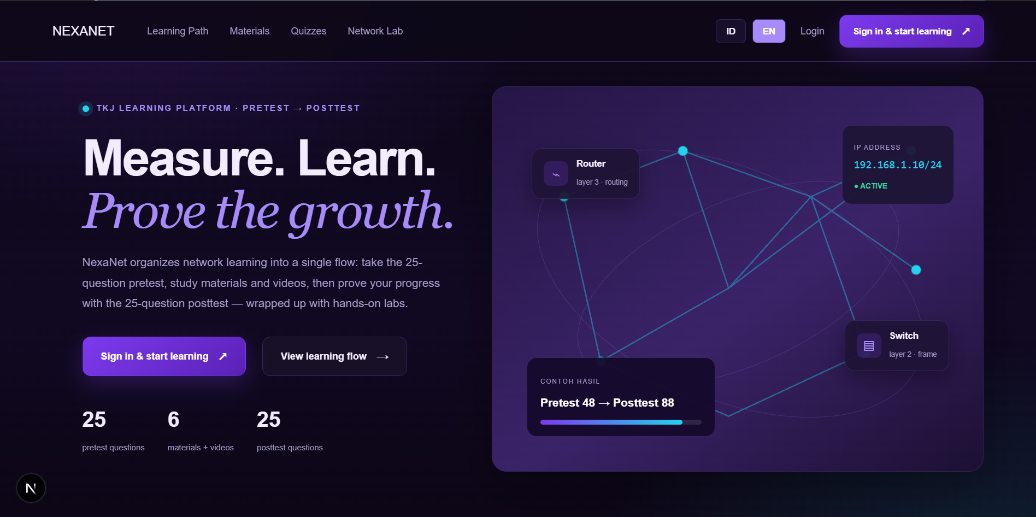

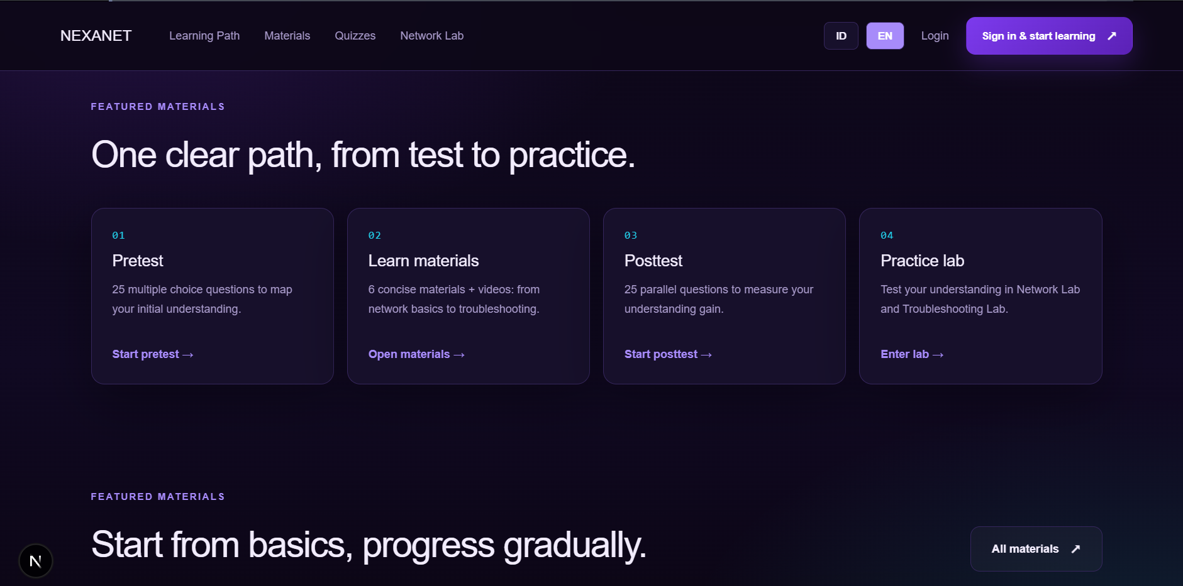
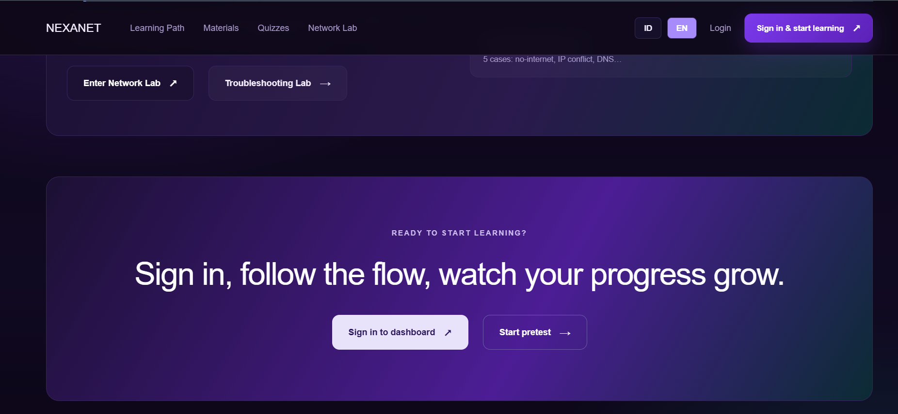

3.1.2 Membuat Akun
Pengguna baru perlu membuat akun agar dapat mengakses fitur yang memerlukan autentikasi dan menyimpan progres pribadi.
- Pilih menu Daftar pada halaman NexaNet.
- Masukkan nama yang akan ditampilkan pada akun.
- Masukkan alamat email yang masih aktif dan dapat diakses.
- Buat kata sandi sesuai ketentuan yang tertera pada halaman.
- Periksa kembali informasi yang diisi.
- Kirim formulir pendaftaran dan tunggu pemberitahuan hasilnya.
- Setelah akun berhasil dibuat, buka halaman Masuk.
Sebaiknya pengguna menggunakan email pribadi yang benar agar proses pemulihan akun dapat dilakukan bila kata sandi terlupa.
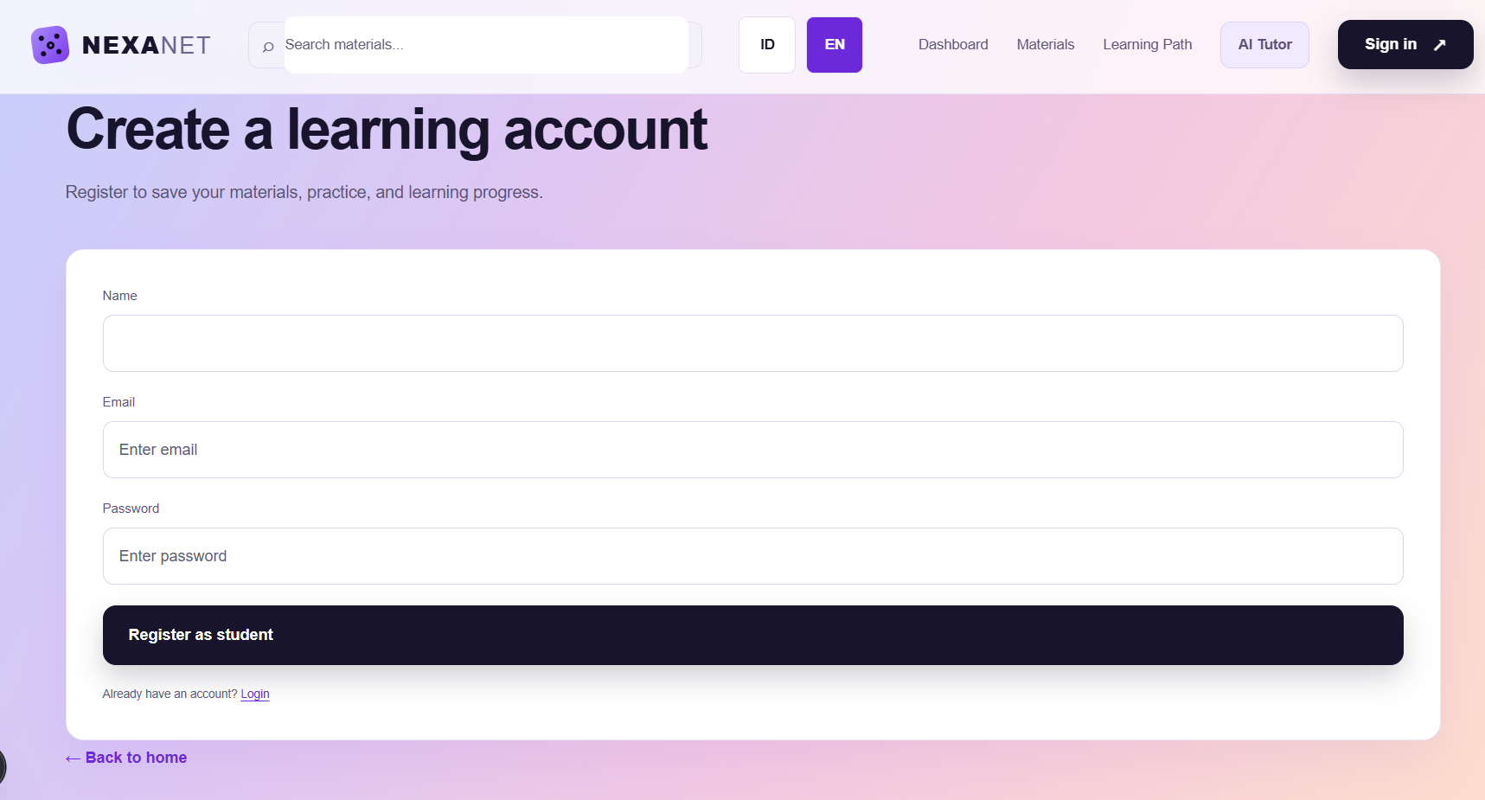

3.1.3 Masuk ke Akun
Pengguna yang telah memiliki akun dapat masuk dengan langkah berikut:
- Buka halaman Masuk.
- Ketik email yang digunakan saat pendaftaran.
- Ketik kata sandi akun.
- Periksa kembali ejaan dan penggunaan huruf besar atau kecil.
- Pilih tombol masuk untuk mengirim formulir.
- Setelah berhasil, gunakan menu navigasi untuk membuka Dashboard atau fitur lain.
Jika masuk tidak berhasil, periksa apakah email dan kata sandi telah dimasukkan dengan benar. Jika kata sandi tidak lagi diingat, gunakan fitur pemulihan.

3.1.4 Memulihkan Kata Sandi
Fitur pemulihan kata sandi digunakan ketika pengguna tidak dapat masuk karena lupa kata sandi.
- Pada halaman Masuk, pilih Lupa kata sandi.
- Masukkan alamat email yang terdaftar pada NexaNet.
- Kirim permintaan pemulihan.
- Ikuti petunjuk yang muncul pada halaman atau email.
- Buka tautan pemulihan dan buat kata sandi baru.
- Kembali ke halaman Masuk dan gunakan kata sandi yang baru.
Tautan pemulihan hanya berlaku untuk waktu terbatas dan hanya dapat digunakan sekali. Jika pesan tidak terlihat, periksa folder spam atau pastikan alamat email yang dimasukkan sesuai dengan akun.

3.1.5 Keluar Dari Akun
Pengguna sebaiknya keluar dari akun setelah selesai, khususnya jika perangkat digunakan bersama.
- Pilih menu Logout pada navigasi akun.
- Tunggu sampai NexaNet mengakhiri sesi.
- Pastikan halaman akun tidak lagi menampilkan akses pribadi.
- Jika menggunakan perangkat umum, tutup browser setelah logout.

3.2 Fitur Siswa

3.2.1 Menggunakan Dashboard Siswa
Setelah masuk, siswa dapat membuka Dashboard untuk melihat ringkasan kegiatan belajar. Informasi yang ditampilkan dapat mencakup materi yang telah diselesaikan, aktivitas video, jumlah percobaan kuis, dan rata-rata nilai kuis.
Dashboard juga berfungsi sebagai titik awal untuk melanjutkan belajar. Gunakan tombol atau tautan pada bagian lanjutan belajar untuk membuka materi terakhir. Jika belum memulai materi, siswa dapat memilih tautan menuju materi dasar atau pretest.
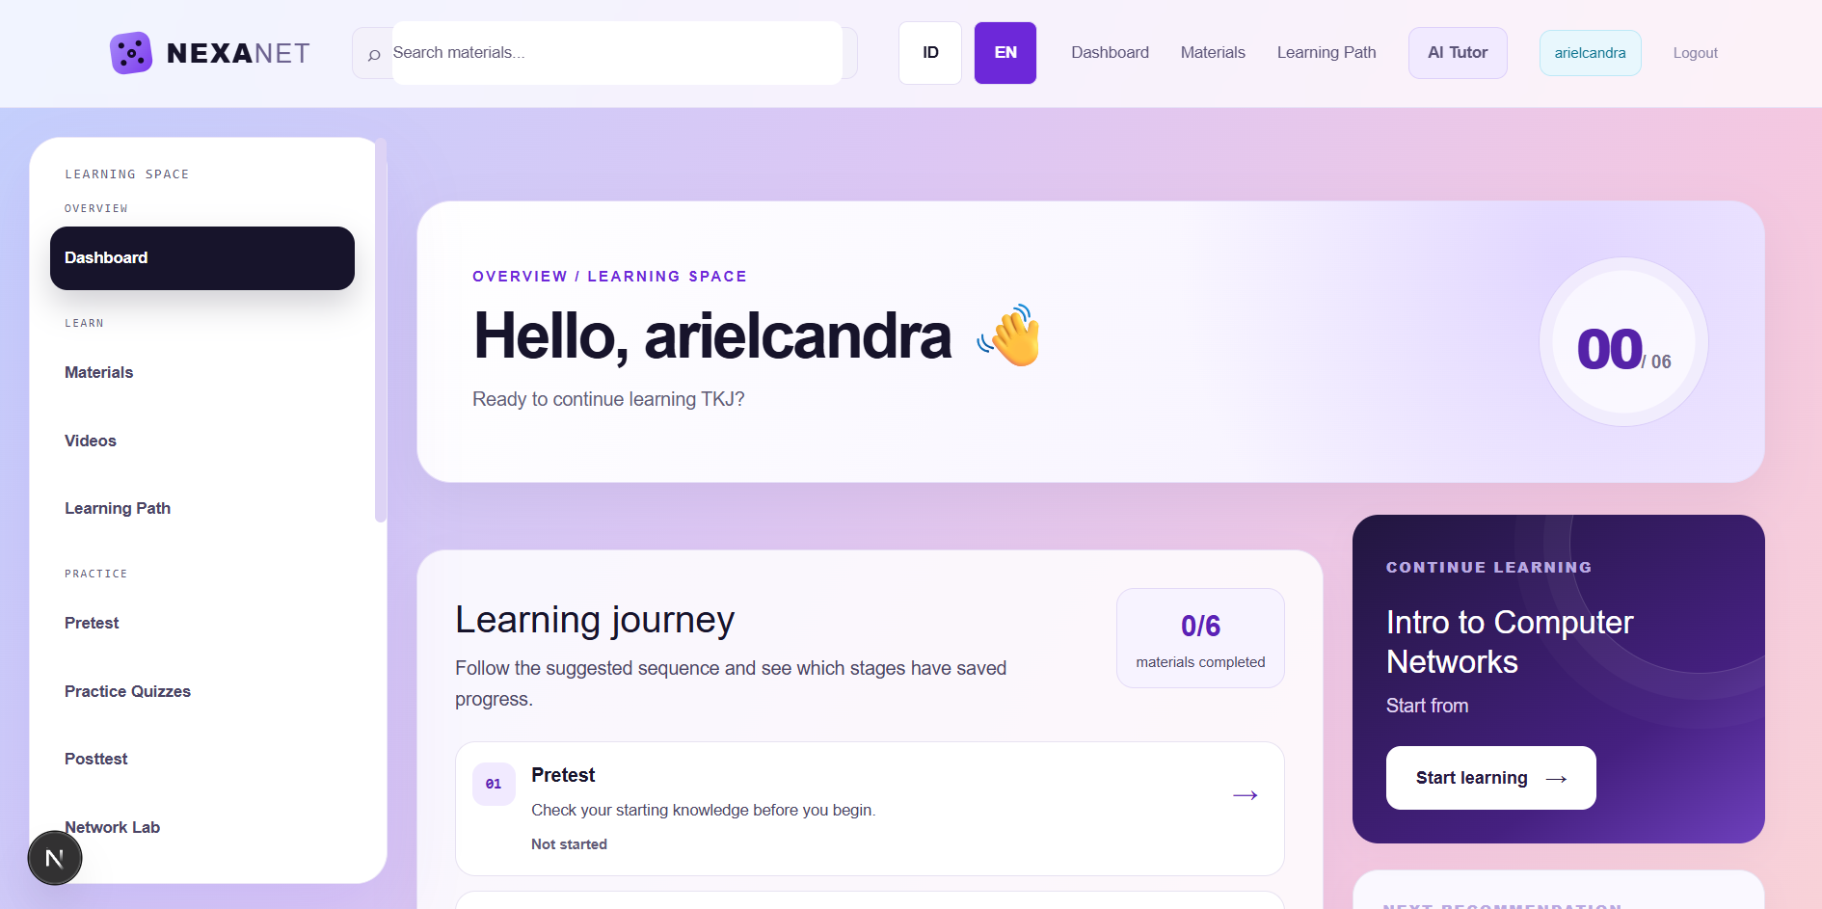

3.2.2 Mengikuti Learning Path
Learning Path menunjukkan susunan materi yang disarankan untuk dipelajari. Urutan ini membantu siswa membangun pemahaman secara bertahap, mulai dari konsep dasar hingga penerapan dan diagnosis jaringan.
- Buka menu Learning Path.
- Tinjau urutan modul yang tersedia.
- Perhatikan status setiap materi.
- Pilih materi yang belum dimulai atau materi yang sedang dipelajari.
- Selesaikan isi materi dan gunakan tombol penyelesaian.
- Kembali ke Learning Path untuk melihat status terbaru.
Jika masih kesulitan pada satu topik, siswa dapat kembali ke materi sebelumnya, menonton video terkait, atau mengajukan pertanyaan melalui AI Tutor.
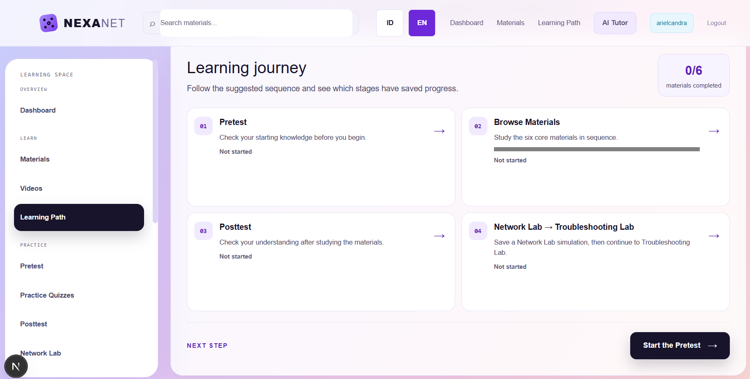

3.2.3 Membuka dan Menyelesaikan Materi
Untuk mempelajari modul:
- Buka menu Materi.
- Cari modul berdasarkan judul atau kata kunci.
- Gunakan filter kategori, tingkat kesulitan, atau status untuk mempersempit daftar.
- Pilih kartu materi yang ingin dibuka.
- Baca deskripsi dan tujuan pembelajaran.
- Pelajari isi materi dari awal hingga akhir.
- Gunakan tautan terkait untuk membuka sumber tambahan apabila tersedia.
- Tandai materi selesai menggunakan tombol penyelesaian pada halaman.
Status dan persentase progres dapat terlihat pada daftar materi atau halaman Progres. Jika progres tidak berubah, muat ulang halaman dan pastikan pengguna masuk ke akun yang benar.
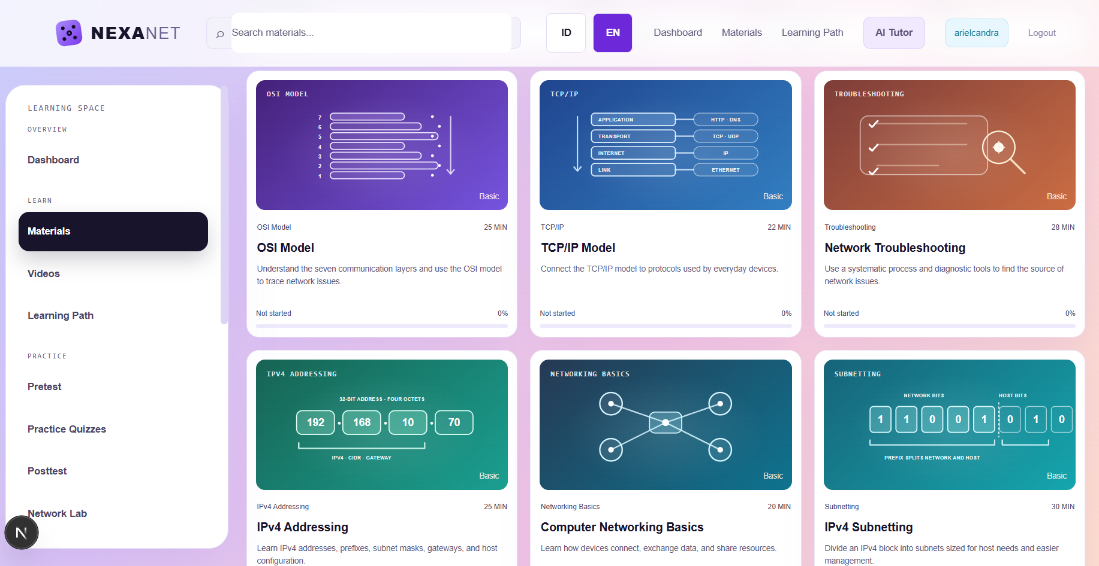

3.2.4 Menonton Video Pembelajaran
Video dapat digunakan untuk melengkapi materi tertulis dan memberikan contoh penjelasan dalam format audiovisual.
- Pilih menu Video.
- Telusuri daftar judul yang tersedia.
- Pilih video sesuai topik yang sedang dipelajari.
- Jalankan pemutar pada halaman.
- Gunakan kontrol pemutar untuk menjeda atau melanjutkan video.
- Setelah selesai, kembali ke materi terkait atau kerjakan kuis topik.
Jika video tidak dapat diputar, periksa koneksi internet dan coba muat ulang halaman. Apabila video masih bermasalah, lanjutkan belajar dengan membaca materi terkait terlebih dahulu.

3.2.5 Mengerjakan Pretest
Pretest digunakan untuk mengetahui pemahaman awal siswa sebelum mempelajari rangkaian materi.
- Buka tautan Pretest Jaringan Dasar.
- Baca instruksi pada halaman.
- Jawab setiap pertanyaan dengan memilih satu pilihan.
- Gunakan tombol petunjuk jika tersedia dan diperlukan.
- Periksa kembali seluruh jawaban.
- Kirim jawaban setelah semua soal telah dijawab.
- Tinjau nilai dan penjelasan yang ditampilkan.
Agar hasil pretest dapat digunakan sebagai gambaran awal, kerjakan tes sebelum membaca seluruh materi dan hindari menebak tanpa mempertimbangkan pemahaman sendiri.

3.2.6 Mengerjakan Posttest
Posttest dikerjakan setelah siswa menyelesaikan materi dan aktivitas belajar yang relevan.
- Buka Posttest Jaringan Dasar.
- Baca setiap soal dengan saksama.
- Pilih jawaban untuk seluruh soal.
- Pastikan tidak ada soal yang terlewat.
- Kirim jawaban.
- Baca nilai serta penjelasan yang ditampilkan.
- Bandingkan hasilnya dengan pretest untuk melihat perkembangan pemahaman.
Jika ada soal yang belum dipahami, siswa dapat membuka kembali materi yang berkaitan atau meninjau video pendukung.

3.2.7 Mengerjakan Kuis Topik
Kuis topik digunakan untuk meninjau pemahaman terhadap materi tertentu.
- Buka menu Kuis.
- Pilih kuis sesuai topik yang telah dipelajari.
- Baca setiap pertanyaan dan pilih jawaban.
- Gunakan petunjuk jika tersedia.
- Tinjau kembali pilihan sebelum mengirim.
- Kirim jawaban dan baca pembahasan yang muncul.
Pembahasan kuis merupakan bagian penting dari proses belajar. Siswa sebaiknya tidak hanya melihat nilai, tetapi juga membaca alasan jawaban agar dapat memahami konsep yang perlu diperbaiki.

3.2.8 Menggunakan Network Lab
Network Lab digunakan untuk mencoba konsep topologi, alamat IP, dan subnet dalam simulasi.
Memilih dan Mengamati Topologi
- Buka menu Network Lab.
- Pilih Star, Bus, atau Mesh.
- Amati perangkat dan hubungan koneksi yang ditampilkan.
- Ganti pilihan topologi untuk membandingkan bentuk susunannya.
- Perhatikan jumlah koneksi dan posisi perangkat pada masing-masing topologi.
Siswa dapat menggunakan bagian pengamatan untuk memahami kelebihan dan konsekuensi dari susunan yang berbeda.
Menambahkan Perangkat
- Pilih jenis perangkat yang akan ditambahkan.
- Tambahkan perangkat seperti PC, laptop, server, switch, atau router.
- Pilih perangkat yang ingin diatur.
- Masukkan alamat IPv4.
- Tentukan prefix.
- Ulangi pengaturan pada perangkat lain.
Nama dan alamat perangkat dapat disesuaikan untuk mempermudah identifikasi selama latihan.
Menguji Konektivitas
- Pilih perangkat sumber.
- Tentukan perangkat tujuan.
- Jalankan tes konektivitas.
- Baca pesan hasil pengujian.
- Jika koneksi gagal, periksa kembali alamat IP dan prefix.
- Ubah konfigurasi seperlunya, kemudian jalankan tes kembali.
Tes ini membantu siswa memahami bahwa komunikasi dipengaruhi oleh konfigurasi jaringan, bukan hanya keberadaan perangkat dalam simulasi.

Menghitung Subnet IPv4
- Masukkan alamat IPv4 ke kalkulator subnet.
- Pilih prefix CIDR yang ingin dihitung.
- Tinjau alamat jaringan, subnet mask, alamat broadcast, dan jumlah host yang dapat digunakan.
- Ubah alamat atau prefix untuk membandingkan hasil perhitungan.
- Periksa kembali input jika hasil tidak muncul.
- Pilih Simpan untuk mencatat latihan, jika tersedia.
Penyimpanan latihan memerlukan akun yang sudah masuk. Jika proses penyimpanan gagal, pastikan koneksi internet berfungsi dan ulangi langkah penyimpanan.
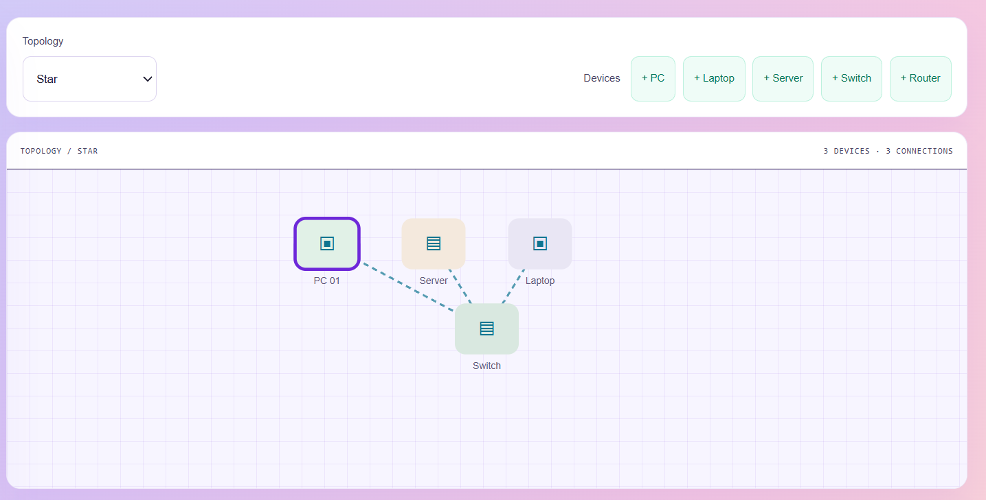
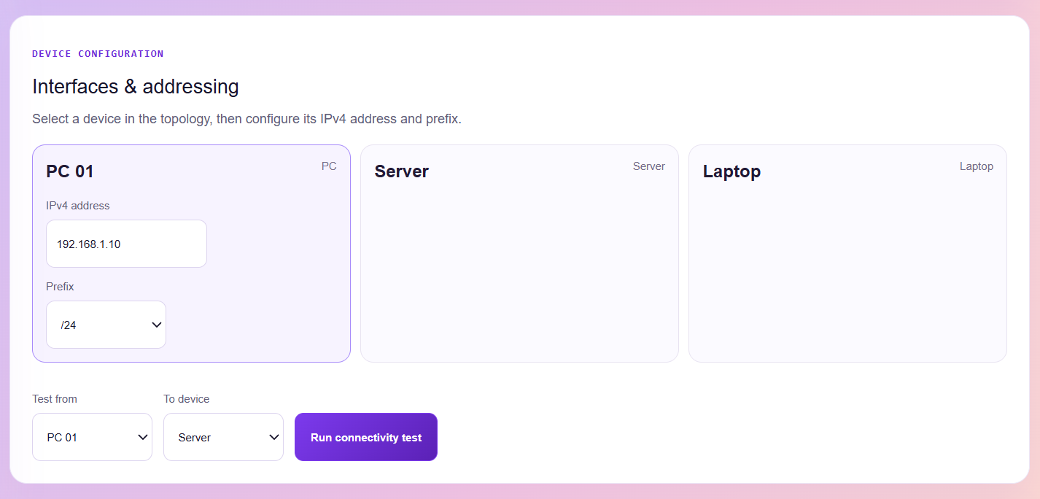

3.2.9 Menggunakan Troubleshooting Lab
Troubleshooting Lab memberi latihan untuk mengenali gangguan berdasarkan gejala dan hasil pemeriksaan.
- Buka menu Troubleshooting.
- Pilih salah satu kasus yang tersedia.
- Baca deskripsi dan gejala yang tercantum.
- Ikuti pertanyaan pemeriksaan satu per satu.
- Pilih Ya, Tidak, atau Belum diperiksa sesuai kondisi yang dijelaskan.
- Pilih Tinjau untuk melihat arahan berdasarkan jawaban.
- Gunakan hasil tinjauan untuk menentukan langkah berikutnya.
- Jika masih belum jelas, ulangi pemeriksaan dengan memperhatikan informasi pada kasus.
Saat melakukan diagnosis, kerjakan pemeriksaan secara berurutan dan ubah satu hal pada satu waktu. Cara ini membantu siswa memahami hubungan antara pemeriksaan dan hasil yang diperoleh.

3.2.10 Melihat Model Perangkat 3D
Model 3D memberikan gambaran tentang perangkat jaringan.
- Buka menu Model 3D.
- Pilih perangkat dari katalog.
- Tunggu sampai model atau ilustrasi ditampilkan.
- Putar model menggunakan kontrol yang tersedia.
- Pilih penanda pada model atau pilih nama titik pembelajaran.
- Baca fungsi komponen dan contoh penggunaannya.
- Pilih titik lain untuk mempelajari bagian berbeda.
Fitur ini membantu siswa mengenali bentuk dan komponen perangkat secara visual. Jika model 3D tidak dimuat, gunakan ilustrasi yang muncul di halaman.
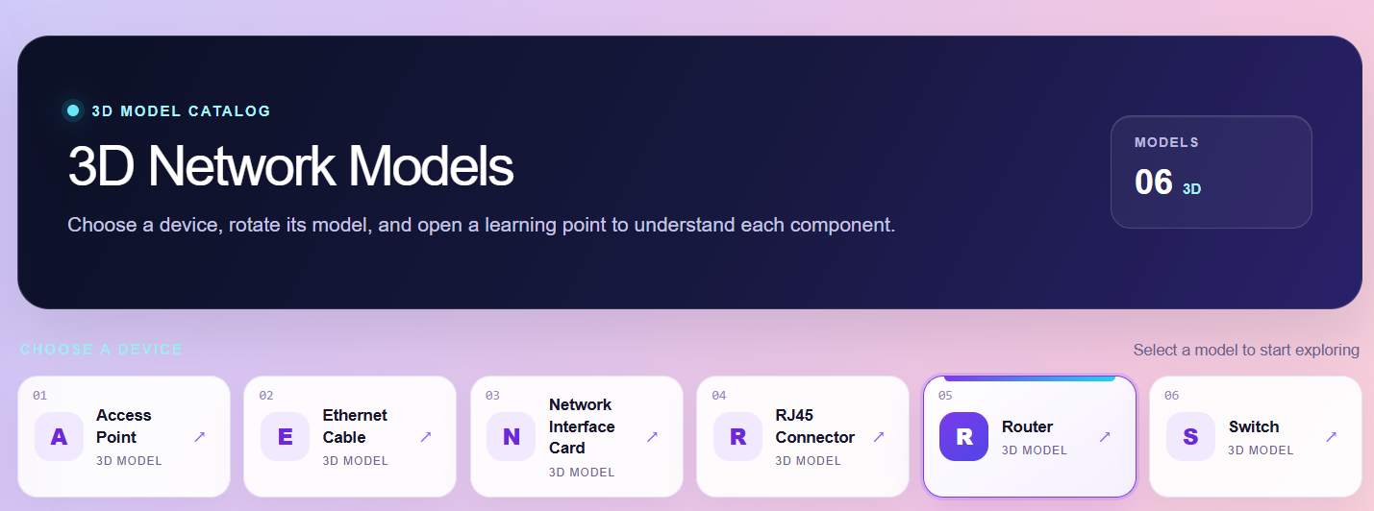

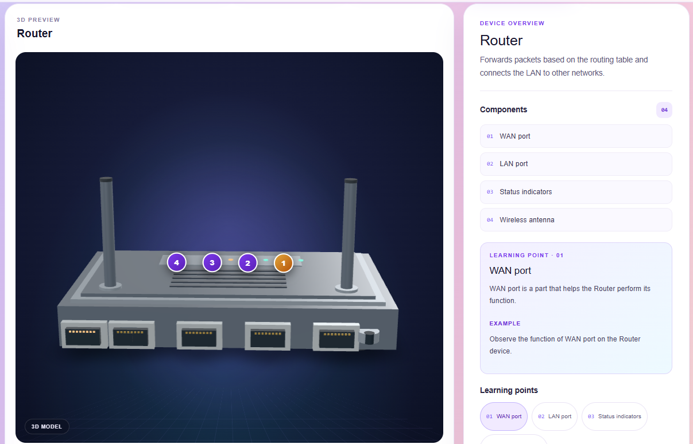

3.2.11 Menggunakan AI Tutor
AI Tutor dapat digunakan untuk meminta penjelasan tambahan mengenai materi jaringan.
- Buka menu AI Tutor.
- Ketik pertanyaan dengan menyebutkan topik yang ingin dipahami.
- Kirim pertanyaan.
- Baca jawaban yang ditampilkan.
- Ajukan pertanyaan lanjutan jika masih ada bagian yang belum jelas.
- Cocokkan jawaban dengan materi NexaNet atau sumber belajar lain.
Pertanyaan yang spesifik biasanya lebih mudah ditindaklanjuti. Contohnya, siswa dapat menanyakan perbedaan fungsi perangkat, arti prefix, atau bagaimana suatu konsep digunakan dalam jaringan.
Jawaban AI perlu ditinjau kembali. Gunakan AI sebagai bantuan belajar, bukan sebagai satu-satunya rujukan.
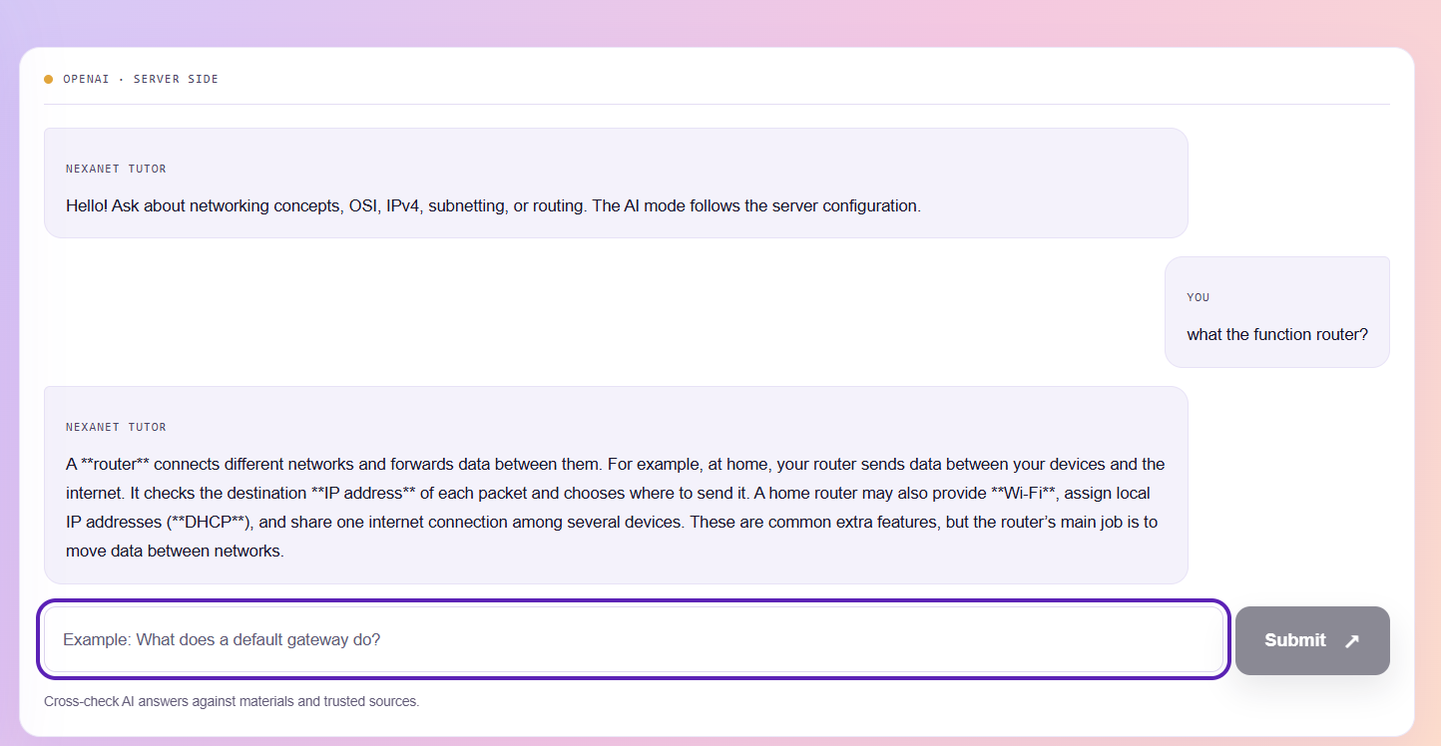

3.2.12 Melihat Progres
- Buka menu Progres.
- Periksa daftar materi beserta status atau persentase penyelesaiannya.
- Tinjau hasil kuis yang telah tercatat.
- Periksa aktivitas belajar pada halaman tersebut.
- Pilih materi atau fitur yang ingin dibuka kembali.
Jika progres belum tercatat, pastikan pengguna masuk menggunakan akun yang benar dan aktivitas tersebut memang mendukung penyimpanan.

3.2.13 Memperbarui Profil dan Pengaturan
Pada halaman Profil, siswa dapat memperbarui informasi seperti nama, kelas, dan program keahlian.
- Buka menu Profil.
- Ubah informasi yang diperbolehkan.
- Periksa kembali data yang dimasukkan.
- Pilih Simpan.
- Tunggu sampai muncul pesan keberhasilan atau pesan kesalahan.
Email dan peran akun ditampilkan sebagai informasi akun. Untuk mengganti kata sandi, buka menu Pengaturan dan ikuti instruksi pada formulir yang tersedia.
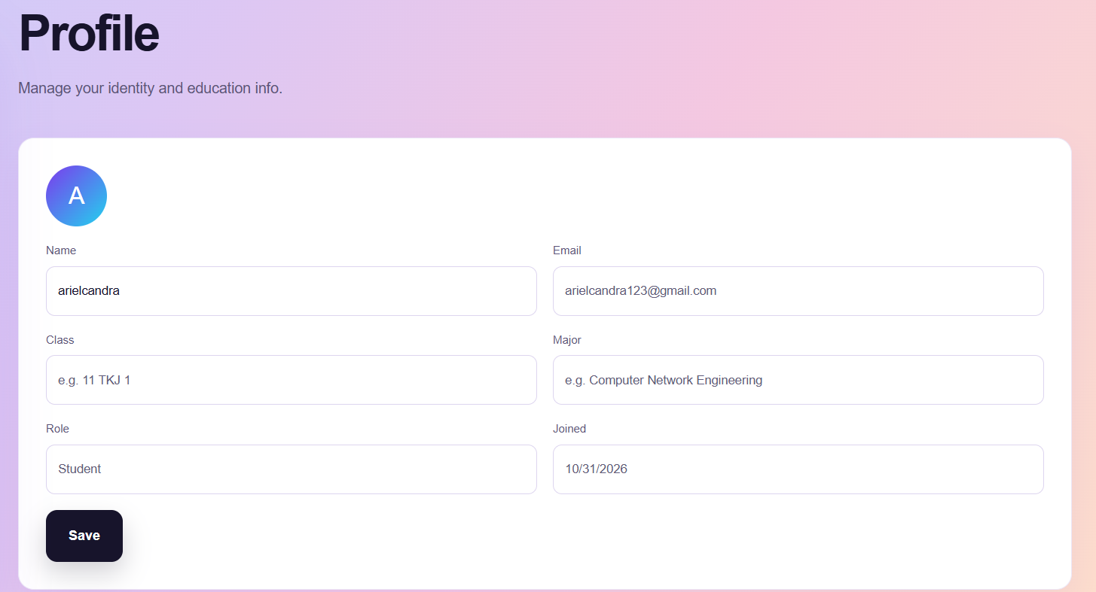

3.3 Fitur Admin dan Guru
Menu Admin hanya dapat digunakan oleh akun yang memiliki hak akses guru atau admin. Fitur yang muncul dapat bergantung pada peran akun tersebut.

3.3.1 Dashboard Admin
Dashboard Admin menampilkan ringkasan informasi platform yang tersedia bagi pengelola. Dari halaman ini, pengguna dapat membuka menu pengelolaan materi, video, kuis, siswa, troubleshooting, model 3D, dan analitik.
Pengelola sebaiknya menggunakan dashboard sebagai titik awal untuk memilih tugas administrasi. Pastikan akun yang digunakan memiliki akses yang sesuai sebelum mengubah data.
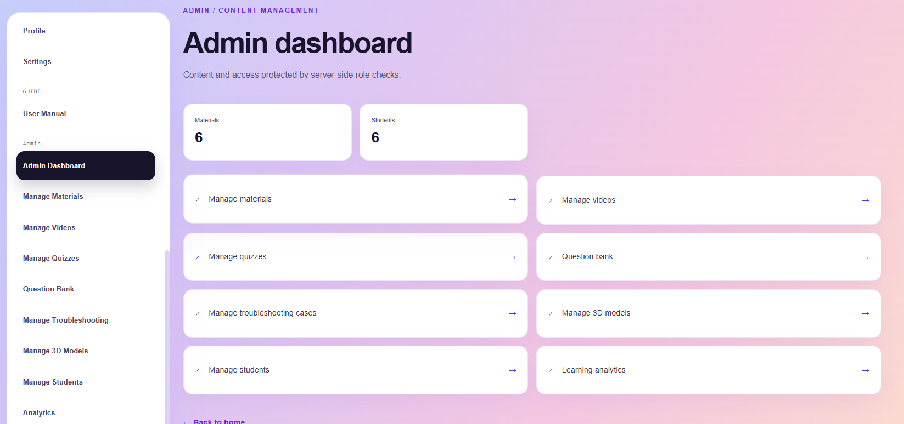

3.3.2 Mengelola Materi
Menu pengelolaan materi digunakan untuk membuat atau memperbarui konten pembelajaran, mengatur publikasi, dan menghapus materi jika diperlukan.
Sebelum menyimpan materi, periksa:
- Judul dan deskripsi agar siswa memahami topik yang akan dipelajari.
- Kategori dan tingkat kesulitan agar materi mudah ditemukan.
- Isi materi dan tujuan pembelajaran.
- Durasi belajar yang dicantumkan.
- Status publikasi sebelum materi ditampilkan kepada siswa.
Lakukan peninjauan ulang setelah menyimpan perubahan. Materi yang belum dipublikasikan tidak muncul di katalog siswa.
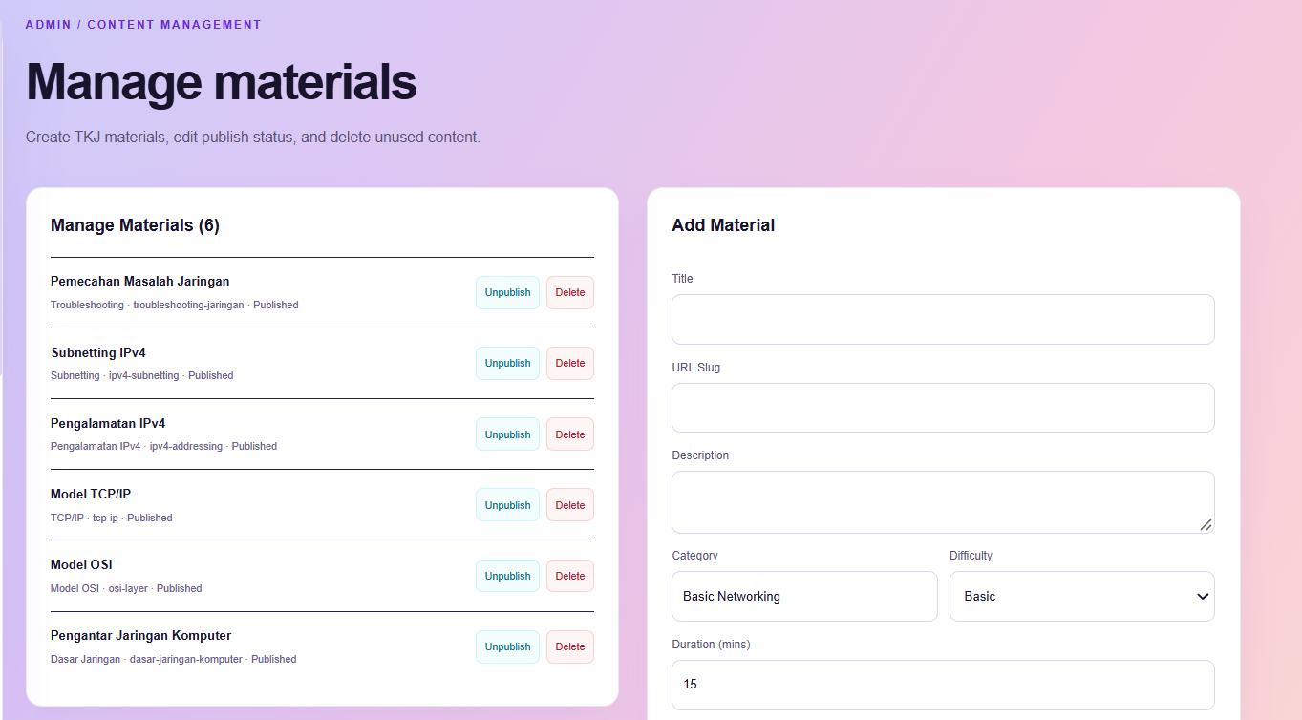

3.3.3 Mengelola Video
Menu video digunakan untuk mengatur informasi sumber video yang tersedia bagi siswa.
- Buka bagian Admin Video.
- Pilih video yang ingin dikelola atau tambahkan informasi video baru.
- Periksa judul, deskripsi, alamat video, durasi, dan status publikasi.
- Simpan perubahan.
- Periksa katalog siswa untuk memastikan video tampil sesuai informasi yang dimasukkan.
Jika video tidak dapat diputar, periksa kembali alamat video dan pastikan sumbernya dapat diakses.
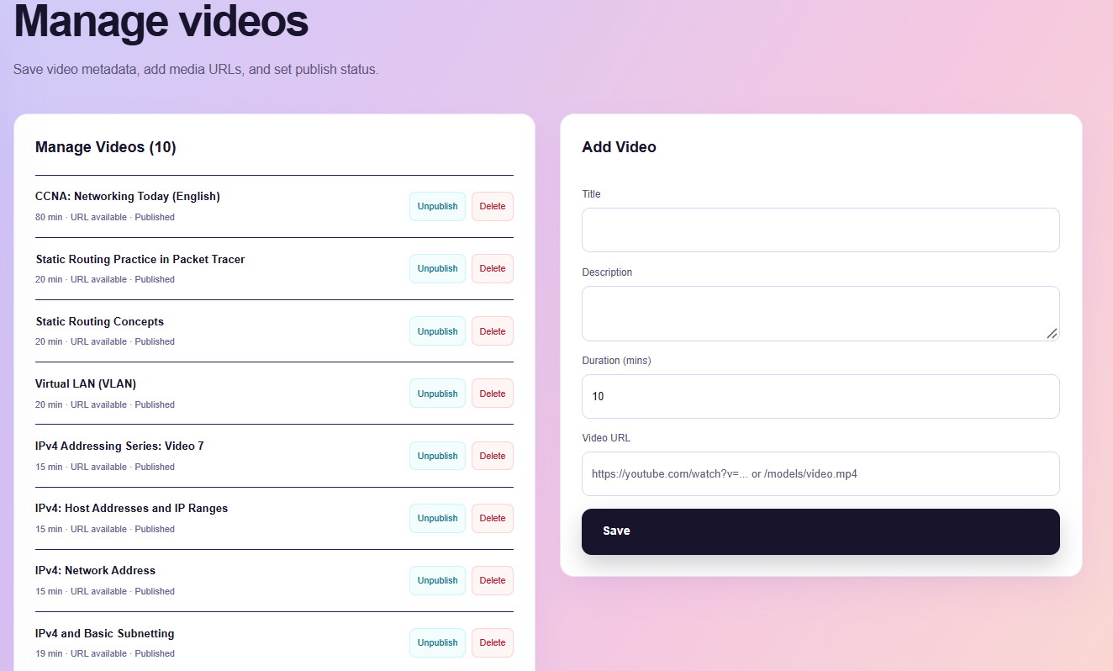

3.3.4 Mengelola Kuis dan Bank Soal
Menu kuis digunakan untuk mengelola daftar kuis yang dapat dikerjakan siswa. Bank soal digunakan untuk mengatur pertanyaan yang menjadi bagian dari kuis.
Pengelola perlu memeriksa pertanyaan, pilihan jawaban, jawaban yang benar, serta penjelasan setelah siswa mengirimkan jawaban. Pastikan soal sesuai dengan materi dan tidak memiliki pilihan jawaban yang membingungkan.
Sebelum menerbitkan atau memperbarui kuis, periksa kembali seluruh pertanyaan. Perubahan soal dapat memengaruhi pengalaman siswa ketika mengerjakan evaluasi.
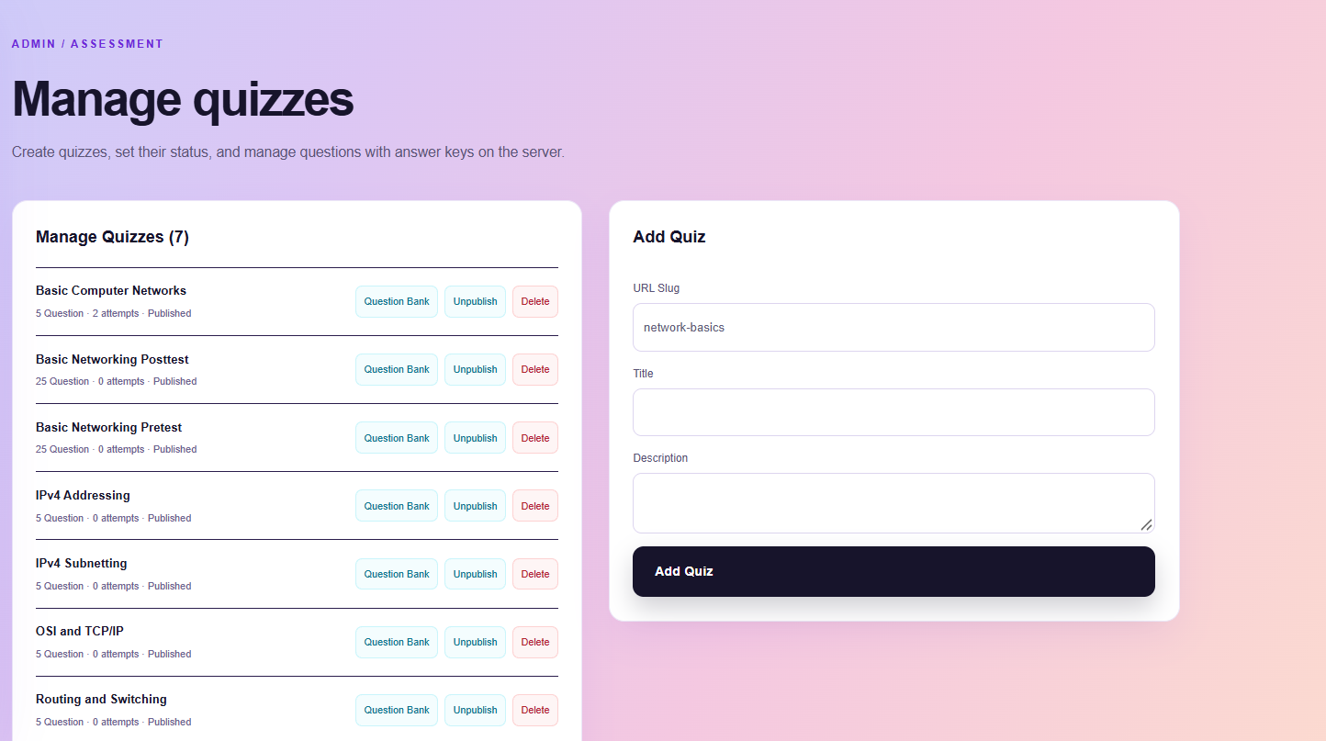
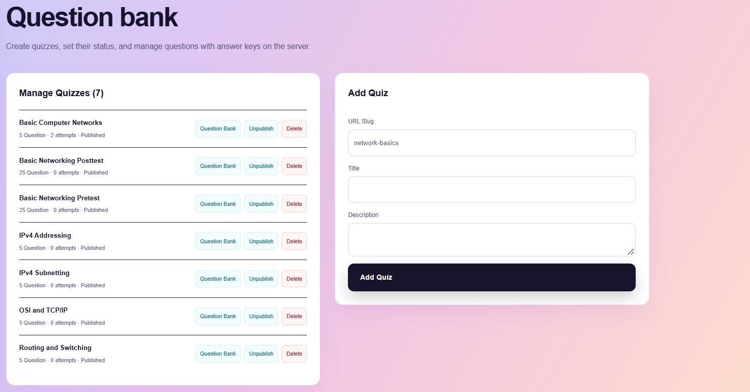

3.3.5 Mengelola Kasus Troubleshooting
Menu Troubleshooting digunakan untuk mengelola kasus diagnosis yang tersedia bagi siswa.
Setiap kasus perlu memiliki judul dan deskripsi yang jelas. Gejala harus menggambarkan masalah yang sedang dibahas, sedangkan pertanyaan pemeriksaan dan arahan tindak lanjut harus berhubungan dengan kasus tersebut.
Setelah mengubah konten, tinjau tampilan kasus sebagai pengguna. Pastikan siswa dapat memahami gejala, memilih jawaban, dan membaca arahan yang muncul.

3.3.6 Mengelola Model 3D
Menu model 3D digunakan untuk mengelola informasi perangkat dan titik pembelajaran.
Pengelola dapat memeriksa judul perangkat, deskripsi, tujuan penggunaan, daftar komponen, sumber model, gambar pratinjau, dan hotspot. Setiap hotspot sebaiknya menjelaskan bagian yang mudah dikenali serta memberikan contoh fungsi atau penggunaannya.
Setelah menyimpan perubahan, periksa tampilan katalog untuk memastikan model atau ilustrasi tersedia dan keterangan hotspot dapat dibaca.
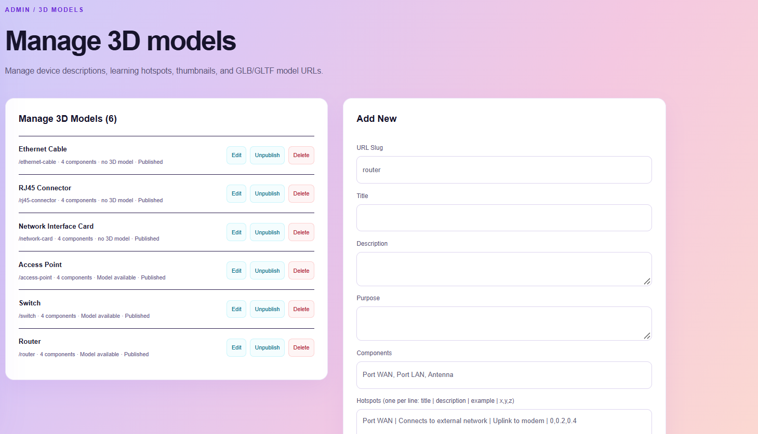

3.3.7 Mengelola Data Siswa
Menu Siswa digunakan untuk melihat data siswa dan mengatur peran yang diizinkan. Pengelola sebaiknya memeriksa akun yang akan diubah sebelum melakukan pembaruan.
Perubahan peran dapat memengaruhi menu yang bisa diakses pengguna. Karena itu, pastikan peran yang diberikan sesuai dengan tugas dan kewenangan akun tersebut.
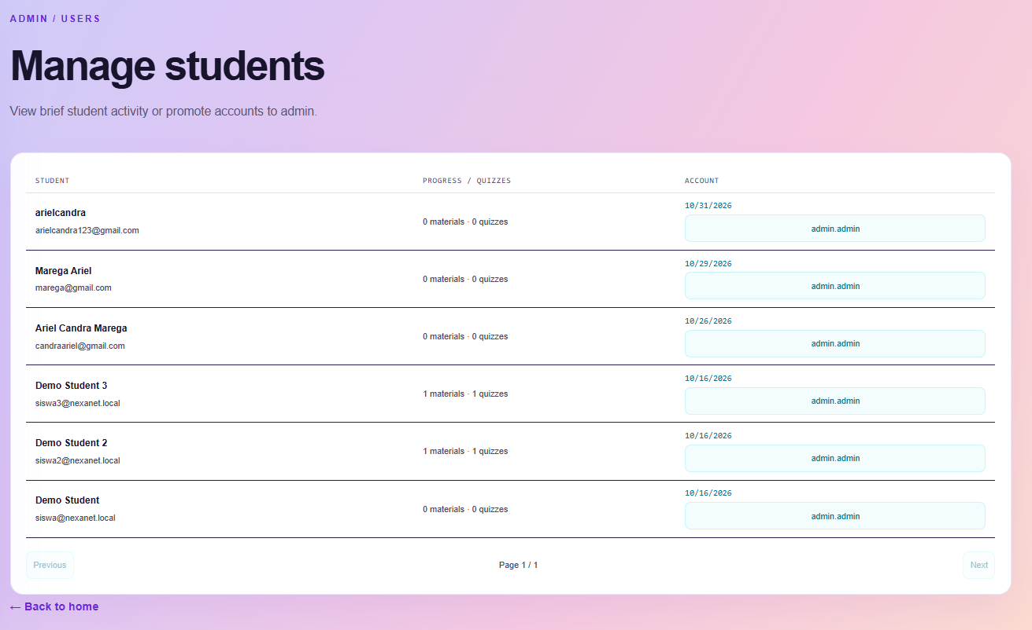

3.3.8 Melihat Analitik
Menu Analitik menyediakan ringkasan aktivitas dan evaluasi yang tersedia pada NexaNet. Informasi dapat mencakup tren penyelesaian materi, hasil kuis dalam periode tertentu, serta topik yang perlu ditinjau kembali.
Guru atau admin dapat menggunakan ringkasan ini untuk melihat pola aktivitas belajar dan mengidentifikasi bagian materi yang mungkin memerlukan penguatan. Data analitik sebaiknya dibaca sebagai bahan tinjauan, kemudian dipertimbangkan bersama konteks pembelajaran.
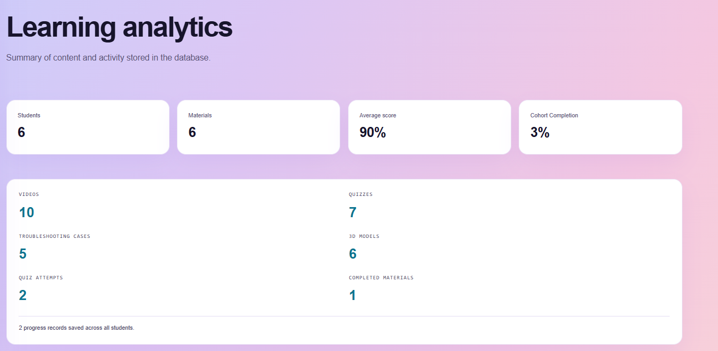
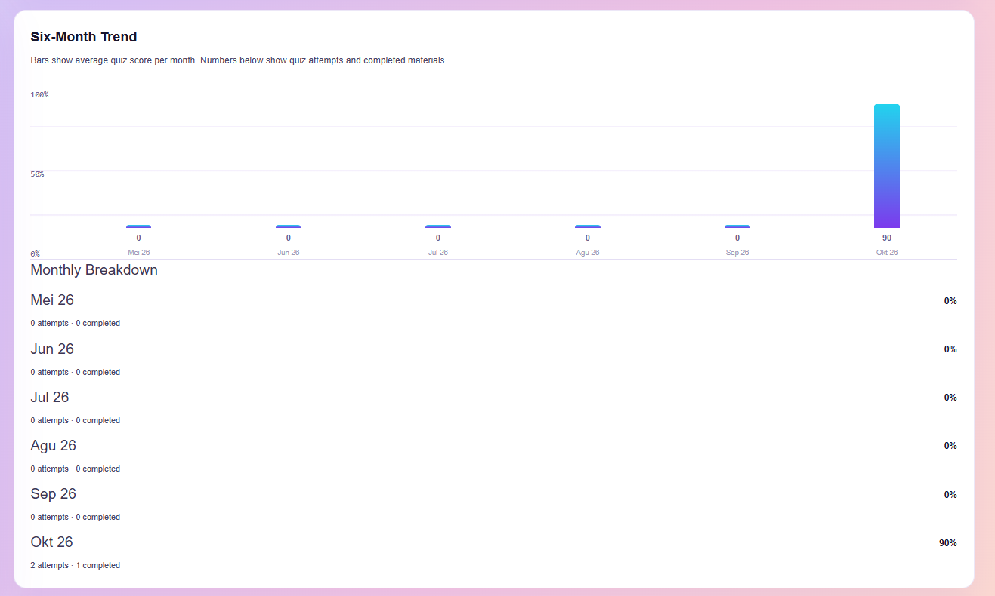

3.4 Panduan Tambahan

3.4.1 Penanganan Kendala Umum
Gagal masuk ke akun
Periksa email dan kata sandi, termasuk ejaan dan penggunaan huruf besar atau kecil. Jika kata sandi terlupa, gunakan fitur pemulihan. Pastikan email yang dimasukkan adalah email yang digunakan saat pendaftaran.
Materi atau video tidak ditemukan
Hapus kata pencarian atau ubah filter yang aktif. Gunakan kata kunci yang lebih umum, lalu pilih kategori yang sesuai.
Nilai kuis tidak muncul
Pastikan seluruh soal sudah dijawab dan proses pengiriman telah dilakukan. Jika halaman belum berubah, muat ulang browser dan buka kembali halaman kuis.
Tes konektivitas gagal
Periksa alamat IP dan prefix pada perangkat sumber dan tujuan. Pastikan perangkat yang dipilih sesuai dengan tujuan simulasi.
Kalkulator subnet menolak input
Pastikan alamat IPv4 ditulis dengan format yang benar dan prefix telah dipilih. Perbaiki input lalu periksa kembali hasilnya.
Model 3D tidak ditampilkan
Tunggu proses pemuatan dan periksa koneksi internet. Jika model tetap tidak muncul, gunakan ilustrasi yang disediakan pada halaman.
Progres tidak terlihat
Pastikan sudah masuk ke akun yang benar. Beberapa aktivitas hanya dapat dicatat pada akun, sehingga progres mungkin tidak muncul jika pengguna belum masuk.
Halaman tidak merespons
Periksa koneksi internet, muat ulang halaman, dan coba kembali. Jika masalah hanya terjadi pada satu fitur, coba buka halaman lain untuk melihat apakah kendala bersifat umum.

3.4.2 Tips Penggunaan NexaNet
- Kerjakan pretest sebelum mulai mempelajari materi agar mendapatkan gambaran pemahaman awal.
- Ikuti urutan materi pada Learning Path untuk membangun konsep secara bertahap.
- Gunakan video sebagai pelengkap jika penjelasan tertulis perlu diperjelas.
- Baca pembahasan kuis, bukan hanya nilai akhirnya.
- Coba kembali konsep pengalamatan dan subnetting melalui Network Lab.
- Selesaikan pertanyaan Troubleshooting Lab secara berurutan sebelum menentukan tindakan.
- Gunakan AI Tutor untuk memperjelas konsep, lalu cocokkan jawabannya dengan sumber tepercaya.
- Masuk ke akun pribadi saat belajar agar progres yang mendukung penyimpanan dapat dicatat.
- Keluar dari akun setelah selesai menggunakan perangkat bersama.

BAB IV PENUTUP

4.1 Kesimpulan
NexaNet merupakan platform pembelajaran jaringan komputer yang menyediakan rangkaian kegiatan mulai dari pengukuran pemahaman hingga latihan praktik. Siswa dapat memulai dengan pretest, mempelajari modul dan video, mengerjakan posttest, lalu mencoba simulasi serta latihan diagnosis.
Materi NexaNet mencakup dasar jaringan, model OSI, TCP/IP, pengalamatan IPv4, subnetting IPv4, dan troubleshooting. Fitur Network Lab membantu siswa memahami topologi, konfigurasi alamat, tes konektivitas, dan perhitungan subnet. Troubleshooting Lab memberi kesempatan untuk mempraktikkan pemeriksaan gangguan melalui langkah diagnosis.
Fitur seperti Dashboard, Learning Path, Progres, pencarian, AI Tutor, profil, dan model 3D mendukung penggunaan platform dalam kegiatan belajar. Guru dan admin dapat menggunakan panel administrasi untuk mengelola konten dan meninjau informasi analitik yang tersedia.
Dengan memahami langkah-langkah dalam manual book ini, pengguna diharapkan dapat mengakses NexaNet dengan lebih lancar dan memanfaatkan fitur yang tersedia sesuai kebutuhan.

4.2 Saran
Siswa disarankan mengikuti jalur belajar secara teratur dan menghubungkan setiap materi dengan latihan praktik. Setelah mengerjakan kuis, siswa sebaiknya mempelajari penjelasan jawaban dan kembali ke modul yang masih belum dipahami.
Guru atau admin disarankan memeriksa ketepatan materi, video, soal, kasus troubleshooting, serta informasi model 3D sebelum konten diterbitkan. Pengelolaan konten yang cermat membantu memastikan siswa menerima bahan pembelajaran yang jelas dan sesuai.
Manual book ini dapat diperbarui jika terdapat penambahan atau perubahan fitur pada NexaNet. Dengan pembaruan berkala, panduan dapat tetap sesuai dengan tampilan dan fungsi platform yang digunakan.

DAFTAR PUSTAKA
Braden, R. (Ed.). (1989). Requirements for Internet hosts—Communication layers (RFC 1122). RFC Editor. https://www.rfc-editor.org/rfc/rfc1122.html
Fuller, V., & Li, T. (2006). Classless inter-domain routing (CIDR): The Internet address assignment and aggregation plan (RFC 4632). RFC Editor. https://www.rfc-editor.org/rfc/rfc4632.html
International Organization for Standardization. (1994). Information technology—Open Systems Interconnection—Basic Reference Model: The Basic Model (ISO/IEC 7498-1:1994). https://www.iso.org/standard/20269.html
NexaNet. (2026). Platform pembelajaran NexaNet [Aplikasi web]. [Masukkan alamat website NexaNet]
Postel, J. (1981). Internet Control Message Protocol (RFC 792). RFC Editor. https://www.rfc-editor.org/rfc/rfc792.html
Postel, J. (1981). Internet Protocol (RFC 791). RFC Editor. https://www.rfc-editor.org/rfc/rfc791.html
Socolofsky, T., & Kale, C. (1991). A TCP/IP tutorial (RFC 1180). RFC Editor. https://www.rfc-editor.org/rfc/rfc1180.html
Daftar ini mencakup standar model OSI dan rujukan tentang TCP/IP, IPv4, CIDR, serta ICMP yang berkaitan dengan materi dalam manual. (ISO/IEC 7498-1, RFC 791, RFC 792, RFC 1122, RFC 1180, RFC 4632)

